Implementação do DosVox no Linux Educacional 3.0 nos laboratórios do Proinfo.

Henderson Tavares de Souza¹, Luiz César Martini²
¹Professor de Informática Educacional da Prefeitura Municipal de Várzea Paulista
²Professor Doutor da Faculdade de Engenharia Elétrica e de Computação – FEEC
Universidade Estadual de Campinas – UNICAMP
Av. Albert Einstein - 400 – CEP: 13083-852
Cidade Universitária "Zeferino Vaz" – Campinas, SP – Brasil.
henderson.tavares@gmail.com¹, martini@decom.fee.unicamp.br²

Resumo: A necessidade de ampliar o acesso ao sistema DosVox estendendo sua implementação nos laboratórios das escolas públicas contempladas pelo PROINFO, mostraremos todos os procedimentos que implementamos e fizeram o sistema inicialmente concebido para o sistema operacional Windows, rodar no Linux educacional 3.0 instalado nas escolas públicas de todo o Brasil.
Palavras-chaves: DosVox, Linux Educacional, PROINFO.

Abstract: The need to expand access to the system DOSVOX extending its implementation in the laboratories of schools covered by PROINFO, we are going to show all the procedures that we’d implemented and made the system initially designed for the Windows operating system runs in the Linux Educacional 3.0 installed in public schools around Brazil.
Keywords: DosVox, Linux Educacional, PROINFO.

- Introdução
A necessidade de atender uma criança com baixa visão, em uma escola pública de Várzea Paulista, estado de São Paulo, contemplada com o laboratório de informática do PROINFO, motivou essa pesquisa para possibilitar o uso do DosVox no Linux Educacional 3.0.
A falta de um sistema capaz de atender as necessidades fundamentais com eficiência de uma criança com baixa visão no uso do computador, no laboratório de informática, fez com que buscássemos novas soluções para criarmos a possibilidade de iniciar um processo de ensino com mediação do DosVox.
A primeira dificuldade encontrada foi a compatibilidade do sistema operacional, visto que, a disponibilidade no laboratório é a apenas o Linux Educacional instalado em um multiterminal. A solução mais viável estudada foi através de um software que, executa programas do ambiente Windows dentro do Linux Educacional como se fossem nativos Linux, assim possibilitando o uso do DosVox.
A especificidade do sistema operacional em questão e do seu ambiente operando em um multiterminal, implicou em diversos problemas técnicos que dificultaram a implementação para dar autonomia ao deficiente visual. A questão do multiterminal dificultou a operação do sistema apresentando barreiras na inicialização automática tanto do sistema em si quanto do DosVox.
A primeira etapa do processo foi instalar o DosVox no Linux Educacional, para isso utilizamos o software Wine, presente nativamente na distribuição do sistema operacional do laboratório. Após essa etapa, iniciamos a configuração do DosVox para as atividades necessárias da criança, modificamos o controlador de login do sistema operacional, para login automático do sistema. Em seguida configuramos o Linux Educacional para que, no seu carregamento inicial, carregar o DosVox concomitantemente com os aplicativos essenciais do sistema operacional, dando inicio a utilização do computador pela criança.
As etapas desse processo e suas especificidades serão apresentadas nos seus detalhes, além das adaptações que se fizeram necessárias para que o DosVox fosse utilizado no Linux Educacional .Trabalhos futuros irão convergir para a incorporação definitiva do DosVox no Linux Educacional já configurado para sua utilização imediata após instalação, não sendo necessário apoio técnico especializado para isso.

- ProInfo

O Programa Nacional de Tecnologia Educacional tem como objetivo promover o uso pedagógico da informática na rede pública de ensino básico. Criado pela Portaria nº 522/MEC, de 9 de abril de 1997, para promover o uso pedagógico de Tecnologias de Informação e Comunicações (TICs) na rede pública de ensino fundamental e médio.

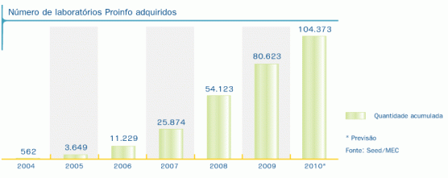
Figura 1: Quantidade acumulada de laboratórios ProInfo instalados.
O gráfico apresenta os números de laboratórios instalados, dados efetivos são, 80.623 laboratórios instalados até 2009, e uma previsão acumulada de 104.373 no ano de 2010. Esses são os últimos dados oficiais, acreditamos que esses números, hoje são muito superiores.
Cada laboratório possuem 1 servidor de rede, 15 estações de trabalho, rede sem fio e todos tem o Linux Educacional instalado. Atualmente tendo como base os números oficiais do MEC, em todo Brasil temos aproximadamente 1.560.00 (Um milhão quinhentos e sessenta mil computadores) com o Sistema Operacional Linux Educacional instalado nas escolas públicas.

- Linux Educacional
O Linux Educacional é uma distribuição Linux desenvolvido pelo Centro de Experimentação em Tecnologia Educacional do Ministério da Educação. A versão utilizada em nosso trabalho foi a 3.0, a versão atual do sistema é a 4.0. O Linux Educacional 3.0 usa o ambiente gráfico KDE 3.5.10, está baseado no Kubuntu 8.04, Suporte de Idiomas em Português e Núcleo do Sistema Linux Ubuntu 2.6.24-22-generic.
Algumas ferramentas que acompanham o Linux Educacional 3.0 são:
- Ferramentas de Produtividade:
BrOffice.org 2.4.1, Apresentação Eletrônica (Impress), Banco de Dados (Base),Desenho Vetorial (Draw), Planilha Eletrônica (Calc),Processador de Texto (Writer), Visualizador de Arquivos PDF (KPDF).
- Gráficos
Gerenciador de Fotos (digikam), Programa de Captura de Tela (Ksnapchot), Programa de Digitalização & OCR (Kooka), Programa de Pintura (Kolourpaint).
- Internet
Navegador Web (Firefox 3.0)
- Multimídia
Editor de Audio(Audacity), Editor de Vídeo (Kdenlive),Gravação de CD/DVD (K3b), Reprodutor Multimídia (VLC).
- Programas Educacionais
Kdeedu, Linguagem Logo (Kturtle),Tabela periódica do elementos (kalzium), Planetário Virtual (Kstars),Treinamento em Geografia (Kgeography), Aprender Alfabeto (Klettres),Estudo das Formas Verbais do Espanhol (Kverbos), Ferramenta de referência/estudo do japonês (Kiten), Jogo de Forca (KhangMan), Jogo de ordenação de letras (Kanagram), Revisor de latim (Klatin), Desenho de funções matemáticas (kmplot), Exercício com frações (Kbruch), Exercícios de porcentagens (Kpercentage), Geometria Interativa (Klg), Desenho (Tux paint),Editor de Testes e exames (Keduca), Jogo Simon Diz (blinKen), Treinador de vocabulário (KwordQuiz), Treinador de vocabulário (KvocTrain), Tutor de Digitação (Ktouch).
- Ferramenta de Busca
Barra Superior (EduBar), Ferramentas de Acesso a Conteúdos (FBEdu).

- Ampliador de Telas

KMag.
O sistema é composto de diversos softwares capazes de atender com extrema competência todas as crianças de uma escola que são videntes, porém as crianças com baixa visão ou cegas não tem ferramentas para atender suas especificidades adequadamente. Conforme apresentado, a única ferramenta para ampliação de tela do sistema é a KMag, que é muito simples e sua própria estrutura limita a ampliação da tela do sistema pois a janela que abre para mostrar os itens ampliados sobrepõe a grande parte do conteúdo mostrado no monitor, conforme imagem abaixo.
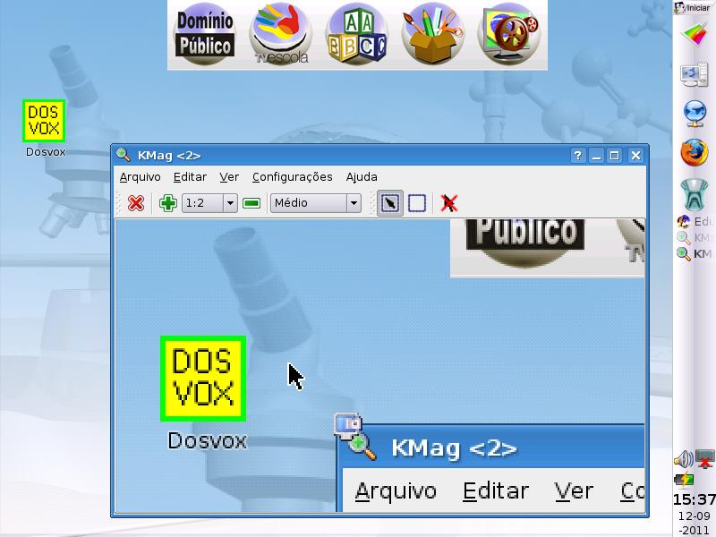
Figura 2: Ampliador de tela KMag.
- Implementando o DosVox

A instalação do DoxVox no Linux Educacional é simples e muito semelhante quando instalamos no Windows. A única especificidade da instalação é que temos que instalar o DosVox utilizando o Wine, um software que faz uma implementação livre das bibliotecas do Windows fazendo com que os programas sejam traduzidos para rotinas do UNIX, dessa forma gerando resultados idênticos aos apresentados no Windows.
O executável do DosVox (dv41-setup.exe) deve ser colocado dentro da pasta do Wine(/home/nome_do_usuário/.wine/drive_c), nativamente instalado no Linux Educacional, como podemos observar na figura 3.
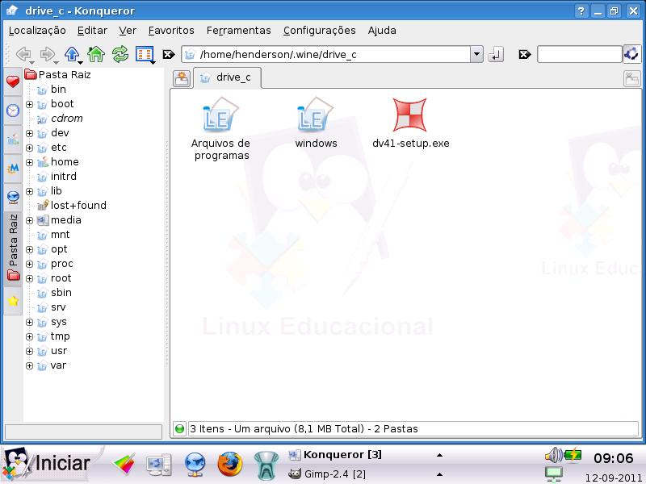
Figura 3: Pasta do Wine onde deve ser instalado o DosVox.

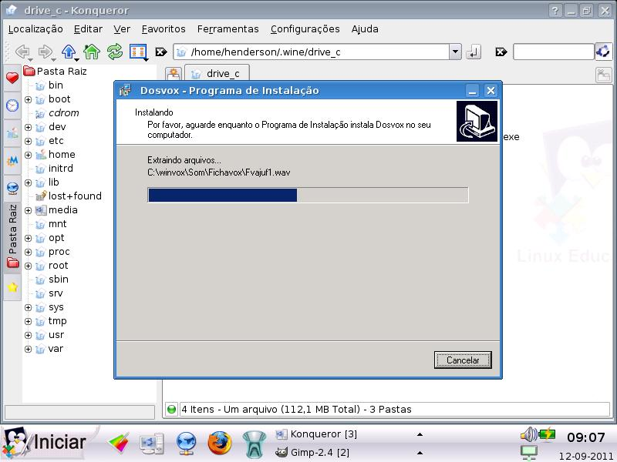
Figura 4: Processo de instalação do Dosvox
Após a finalização da instalação, o passo seguinte é fazer com que o DosVox inicialize junto com o sistema operacional e para isso, devemos colocar o link que a instalação criou na área de trabalho, dentro da pasta /home/nome_do_usuário/.kde/Autostart conforme imagem abaixo.
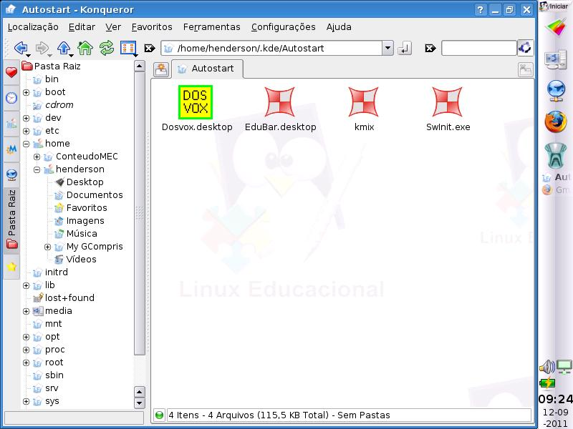
Figura 5: Link DosVox dentro da pasta Autostart

Essa ação de inicialização do DosVox junto com o sistema operacional, visa deixar o usuário do Linux Educacional independente de intervenções externas, pois o atalho CRTL + ALT + D não funcionará no Linux.O arquivo Edubar.desktop deverá ser retirado da pasta Autostart, esse arquivo inicia a barra de acesso aos conteúdos educacionais e sobrepõe a janela do DosVox na inicialização do sistema operacional, podendo trazer dificuldades ao deficiente visual. Outro passo importante é deixar o sistema operacional iniciar diretamente sem a necessidade do uso de login e senha. Para realizar esse procedimento, vamos até o centro de controle através do menu iniciar, na opção administração do sistema e em seguida em gerenciador de login.
No gerenciador de login, na aba conveniência, depois clicamos em modo administrador, digitamos a senha do root do sistema que é qwe123, selecionamos a opção “Habilitar login automático” e clicamos no botão aplicar.
Após a realização desses procedimentos, reiniciamos o sistema, e o DosVox será automaticamente iniciado junto com a parte gráfica do sistema operacional.
Na Figura 6, podemos verificar a inicialização do DosVox juntamente com o sistema operacional.A retirada da Edubar da inicialização foi sugerida para que a somente o DosVox inicie com o sistema possibilitando assim o usuário ter maior autonomia no uso do computador.
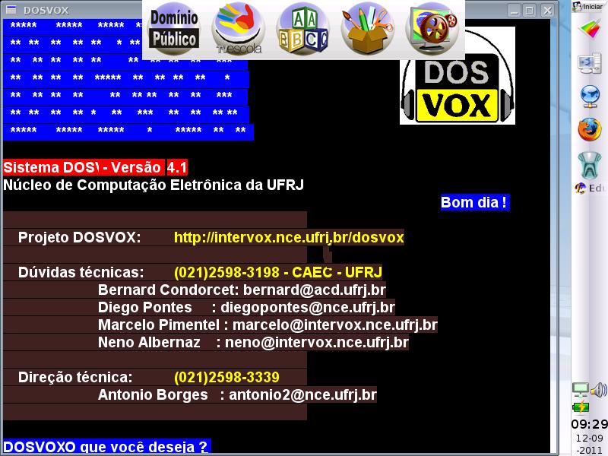
Figura 6: DosVox iniciado junto com o Linux Educacional

- Conclusão
A instalação do DosVox no laboratório do Proinfo, possibilitará a inclusão das crianças com baixa visão nas aulas de informática, não diferenciando-as fazendo com que não participem de tais aulas ou as coloquem em computadores com monitores maiores dos que são utilizados pelo restante da turma.
Problemas de como travamento do sistema em alguns momentos e sobreposição de letras na interface do DosVox foram notados na utilização do programa, mas não foram significativos para interromper sua execução nem prejudicar seu uso.
A disponibilização do acesso ao DosVox pelos alunos das escolas públicas contempladas pelo Proinfo é um avanço na questão da inclusão das crianças de baixa visão, dando a elas as mesmas possibilidades das crianças que tem acesso a computadores com o sistema operacional Windows.
A verdadeira inclusão acontece quando existem condições para que ela realmente aconteça, favorecendo o desenvolvimento em todos os aspectos das crianças em questão. ”Ensinar exige risco, aceitação do novo e rejeição a qualquer forma de discriminação” (FREIRE, 1998).

- Referencias
BRASIL. Lei nº 9.394, de 20 de dezembro de 1996. Estabelece as diretrizes e bases da educação nacional. Diário Oficial da União: República Federativa do Brasil: Poder Legislativo, Brasília, DF, 23/12/96.
BRASIL. Ministério da Educação. Proinfo: Perguntas Frequentes. Disponível em:<http://portal.mec.gov.br/index.php?option=com_content&view=article&id=236&Itemid=471> Acesso em: 08 set. 2011.
BRASIL. Ministério da Educação. Indicadores, Educação Básica, Número de laboratórios Proinfo adquiridos. Disponível em: < http://gestao2010.mec.gov.br/indicadores/chart_39.php> Acesso em: 08 set. 2011.
BRASIL. Ministério da Educação. Linux Educacional. Disponível em: < http://webeduc.mec.gov.br/linuxeducacional/pagns/sobre_le.php> Acesso em: 09 set. 2011.
FREIRE, Paulo. Pedagogia da Autonomia, Saberes necessários à prática educativa. 9ed, São Paulo: Paz e Terra, 1998.
PICÃO, E.M. Dicas para uso do Wine. Disponível em:<http://www.hardware.com.br/tutoriais/dicas-wine/>. Acesso em: 10 set. 2011.

